1. 第1天：

Shift+a 新建一个立方体

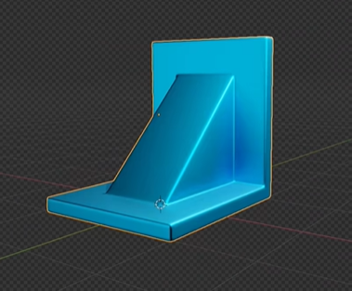

1. 应用实体化(选择均匀厚度抵消不均匀问题)
2. 删除面 然后补面

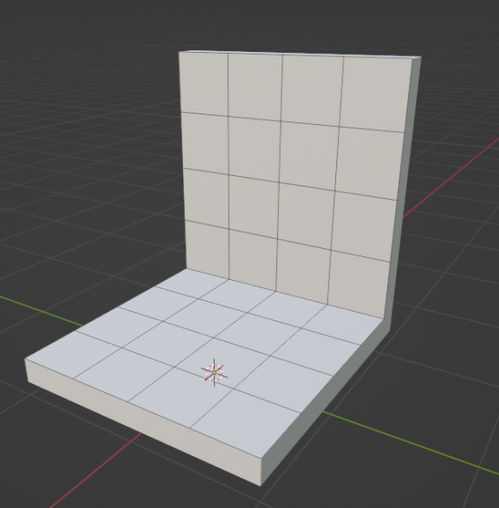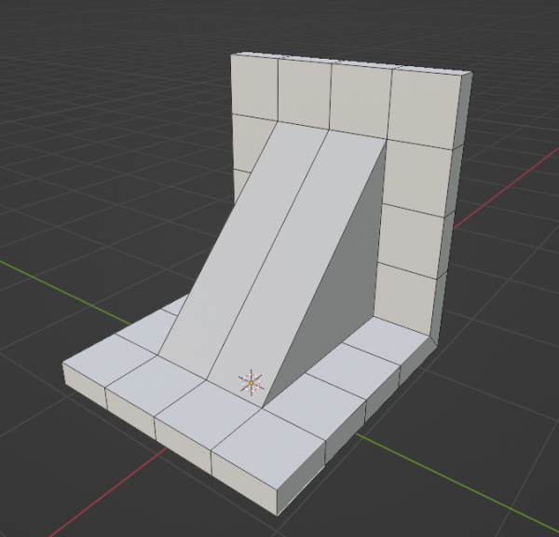

1.选中所有边然后倒角（卡线），选中多边形按J进行手动分割

2.注意不同的倒角方法，结果有所不同，然后将非四边面划分为四边面(需要分割多边形则用细分或环切)

细分的好处：省力但没有好的过渡，环切则直接分割出过渡区域（看三角斜面）

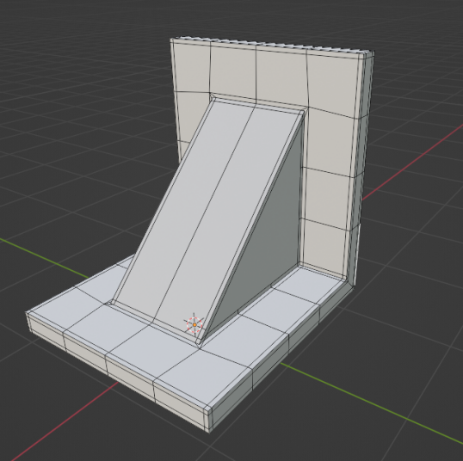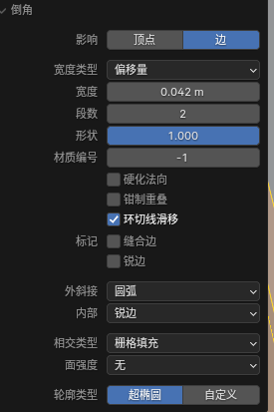

总结：

好的布线效果如下（几乎是全四边形覆盖）：

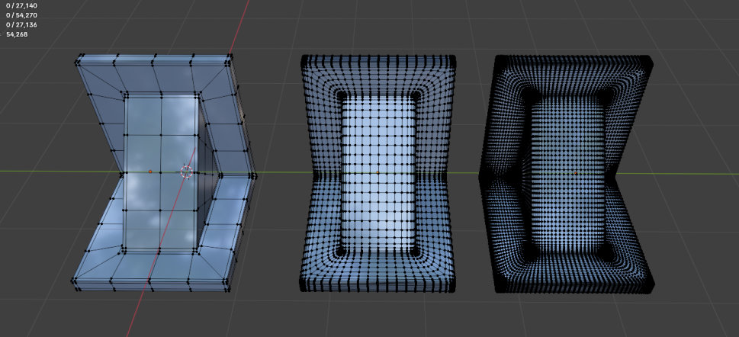

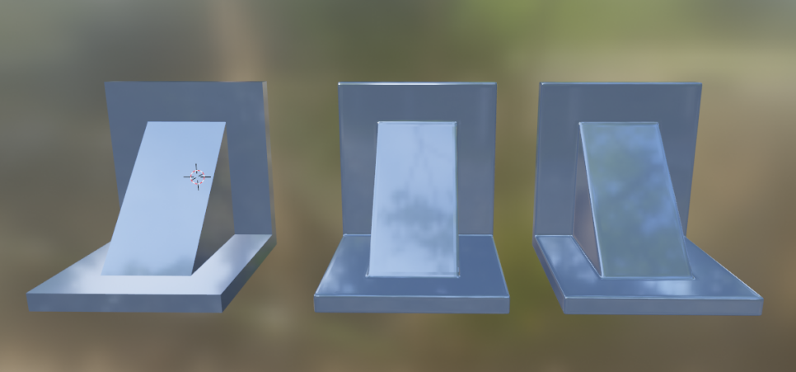

1. 第2天（一般是两个锐边之间需要卡线）：

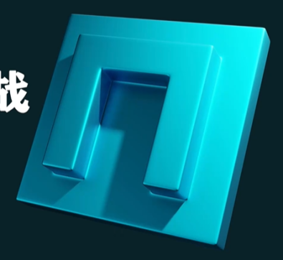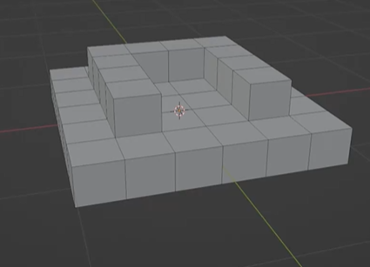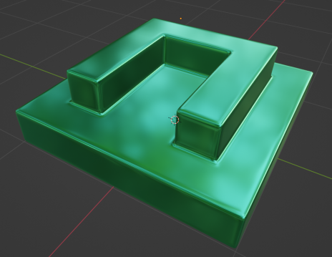

1. 边选择模式下，选择锐边，可以选中所有边缘
2. 外斜接是一般向往的那一圈，调整为圆弧()

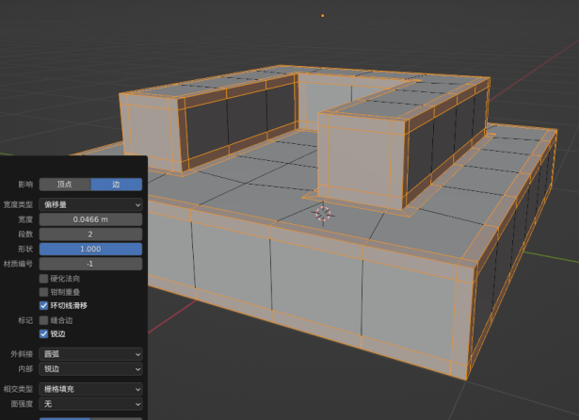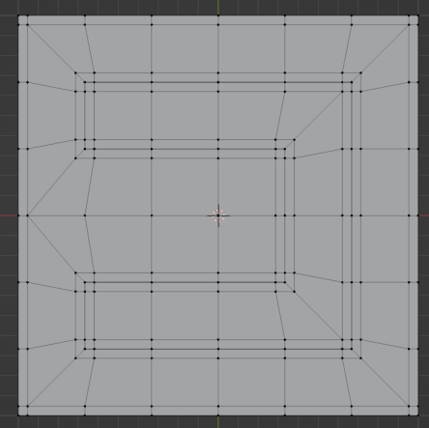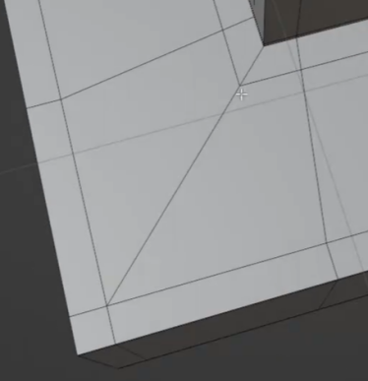

3.请尝试在内部锐边的情况下，用k小刀把线分割为图3

1. 第3天(这一关试试，在补面后，对其一个侧面快速按F，迅速补面)：

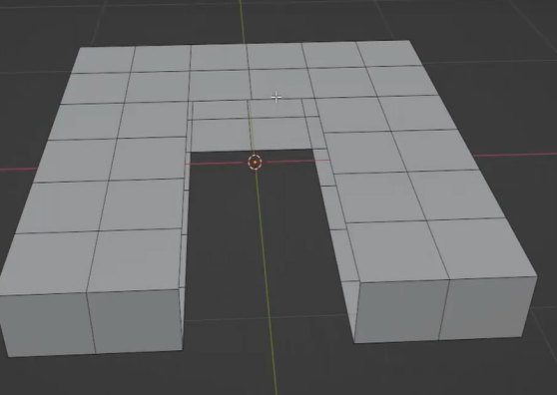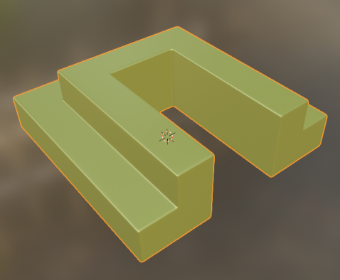

当不均匀卡线的情况（回到物体模式，ctrl+a，点击全部变换*：尤其是倒角前*）

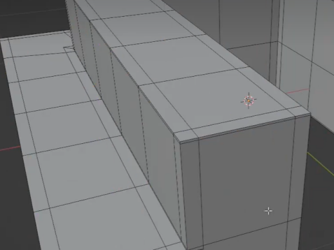

简单总结: 往往需要补线的角都在如，三角架样子的区域里

1. 第4天：

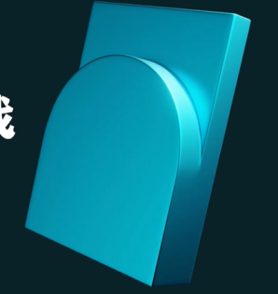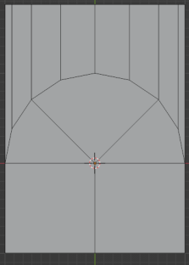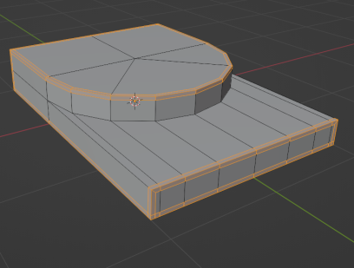

1. 根据半圆弧的形状，挤出上下两边
2. s y 0 可以对其上边
3. f连接顶点，j在面上切割顶点

**要点：先倒角再环切，圆弧衔接处要环切出卡线**

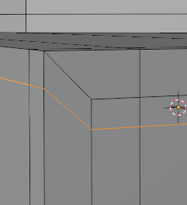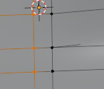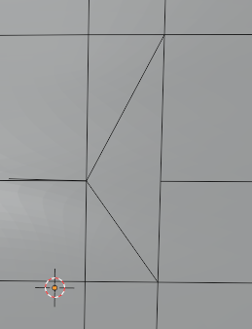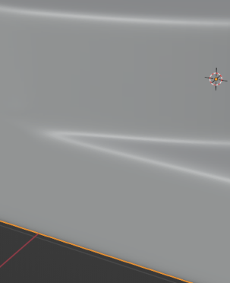

1.这就行了，过渡的挺好了（三个四边形的过渡）

2.圆弧连接处末端，需要卡线过渡

1. 第5天（环形边的布线，像这种形状，本质上是方形，思路是对方形顶点倒角）：

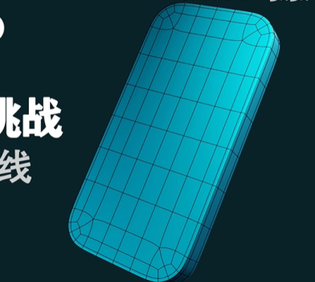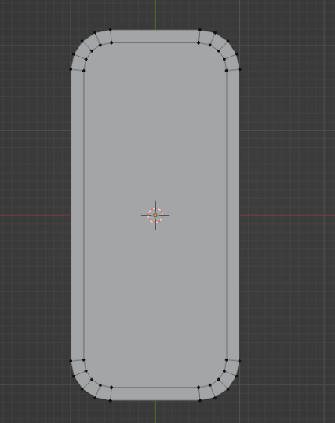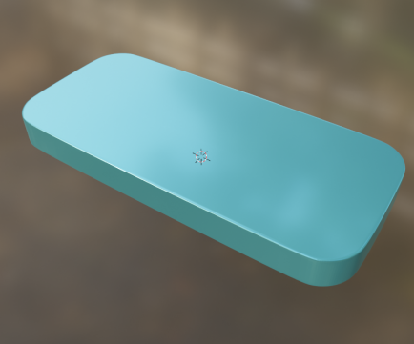

环形边的布线（倒角为5点面：4，这样可以分割成2个四边形，（3,5,7））

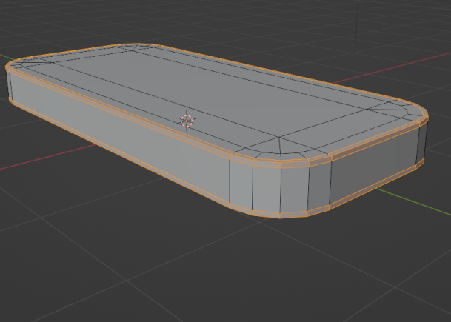

**两种卡线方法**：一种对内线倒角，一种对边线倒角

目的：在硬边缘卡出一条线包围

1. 第6天（外圆内方，该情况下会出现五边形）：

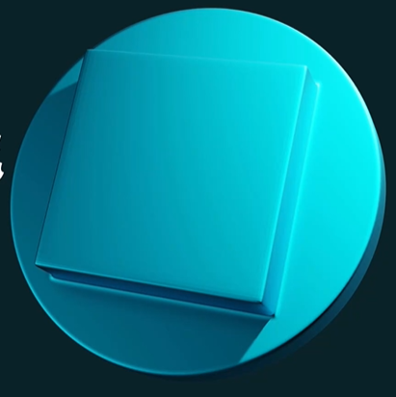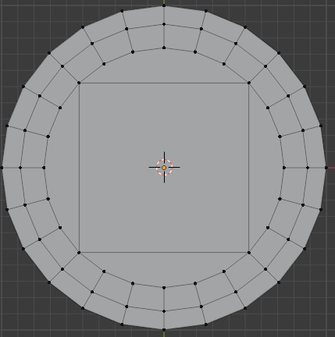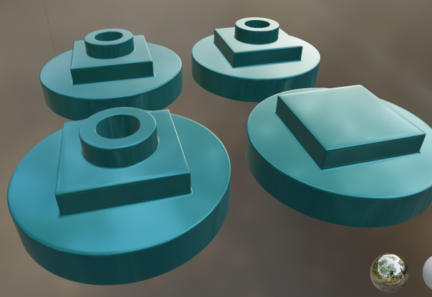

划出两个三角形，然后把两个三角形合成一个四边形（s+shift+z排除掉z轴放大）

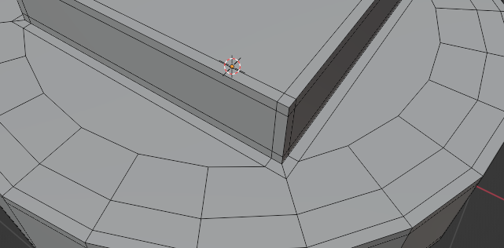

1. 第7天(几何形建模)：

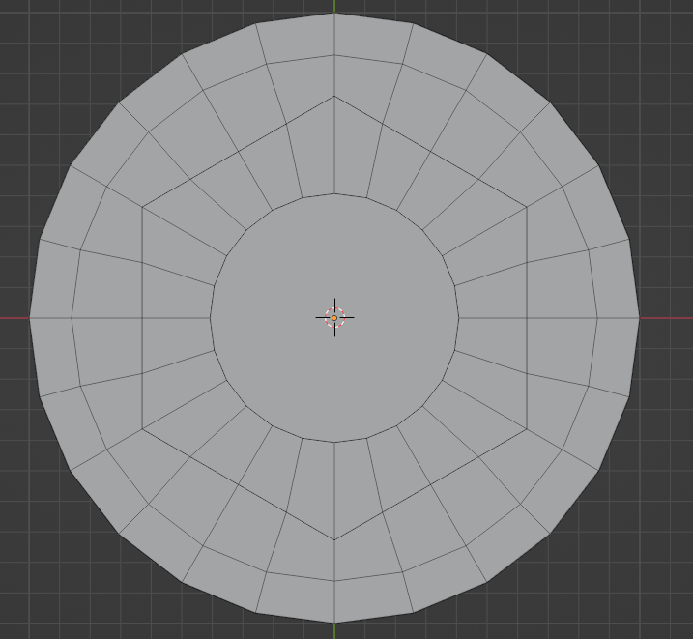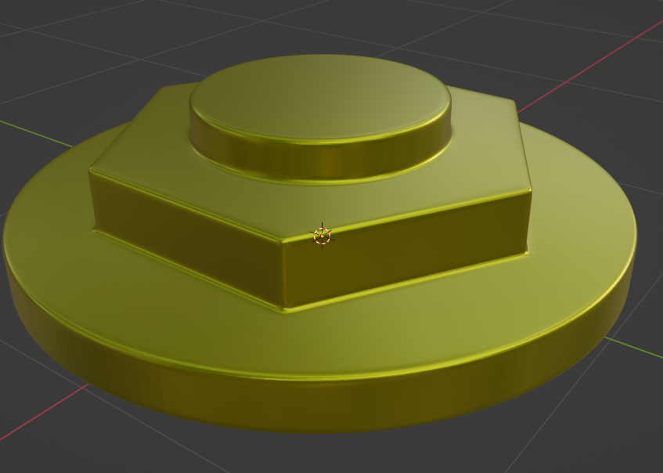

思路：24边圆上画出六边形，然后用LoopTools在六边形上做出圆环

最终结论：手动的布线效果其实更好

1. 第8天（）：

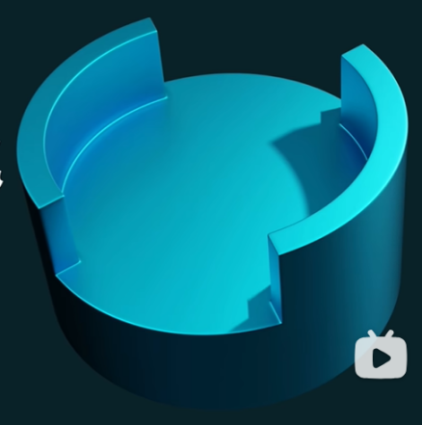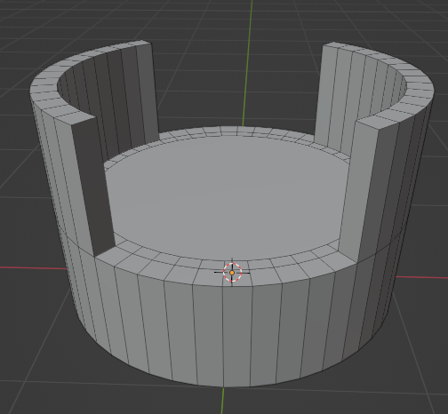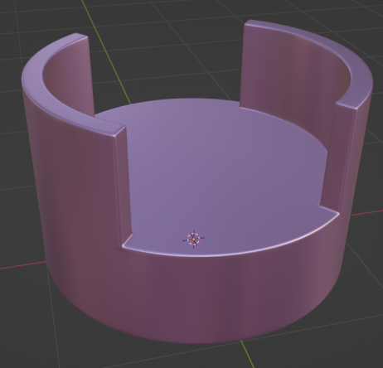

卡边操作：衔接边，尖锐边的卡线包围

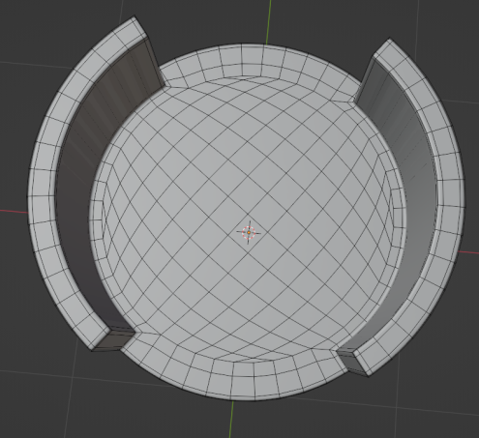

最后使删除圆面，然后使用栅格填充（48面或偶数面）

1. 第9天(36面做类似的东西，难在二重镜像)：

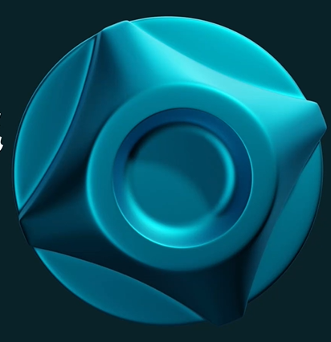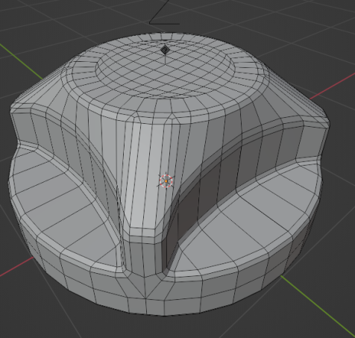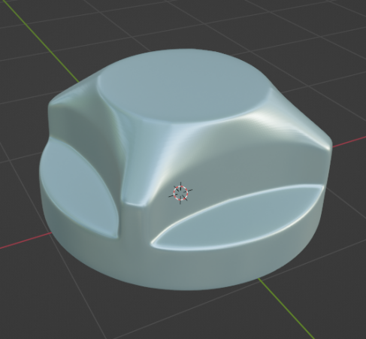

关键：镜像修改器和物体阵列，然后手动调节出弧度

然后调节完弧度，要检查是否有顶点重叠的情况，最后挤出后使用LoopTools制作环形

然后卡线,最后切割多变面

操作：选择-按特征选-按特征全选-按侧选面-调节为不等于4即可查看当前的非四边形面

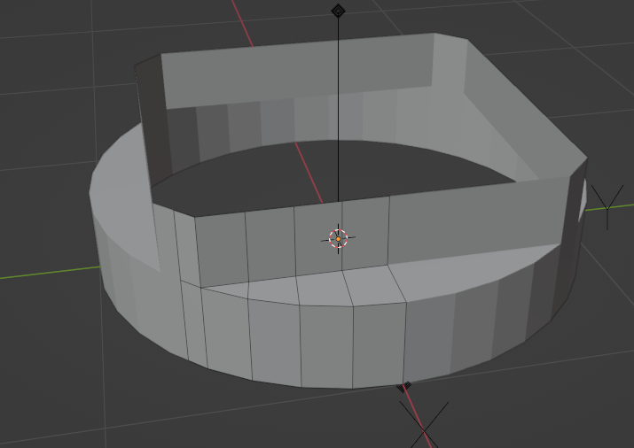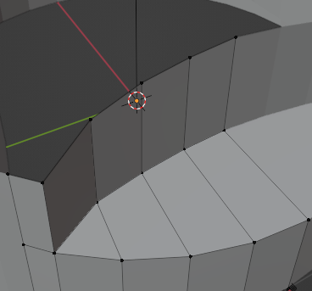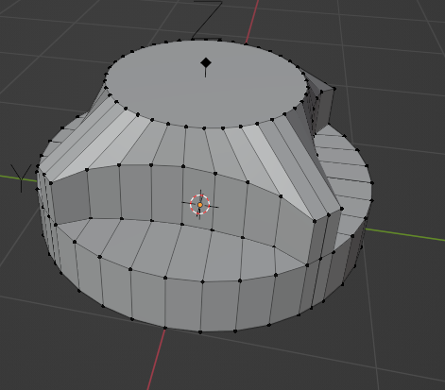 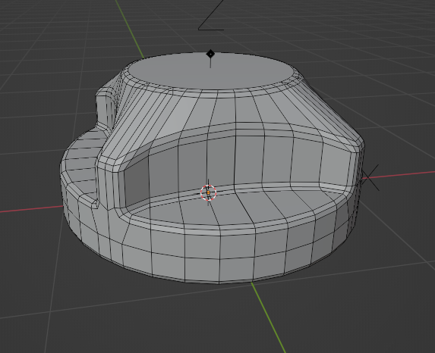

1. 第10天主要在于如何链接顶点)：

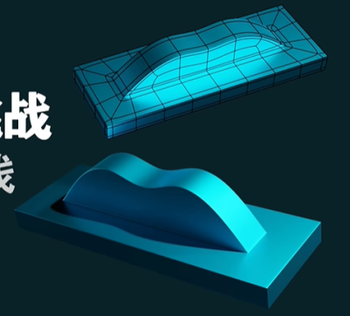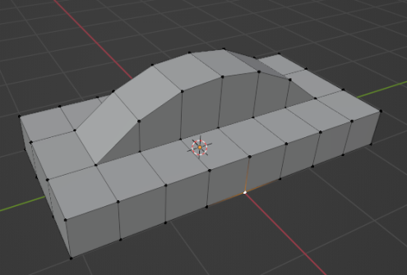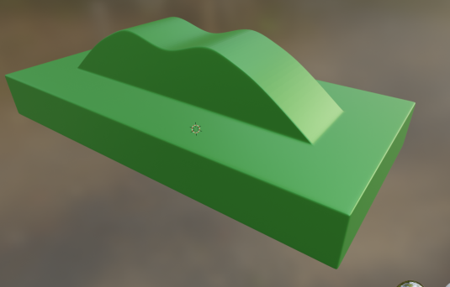

难度(按M，选中到末选点，融并顶点)：

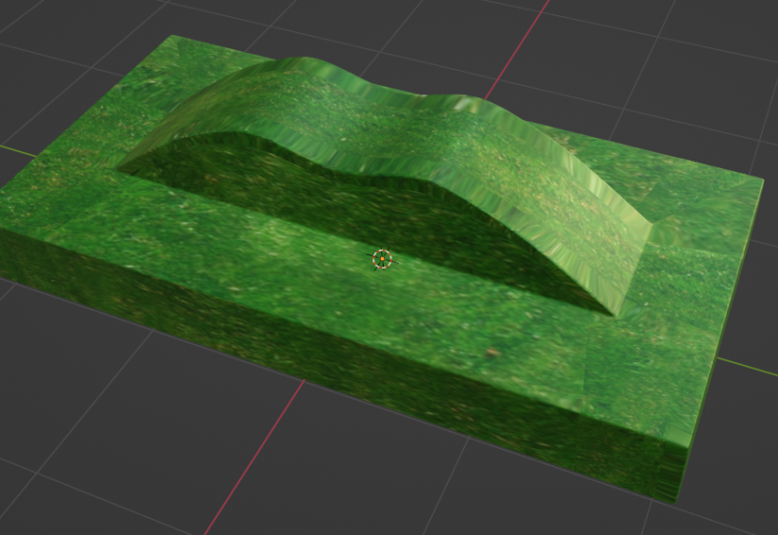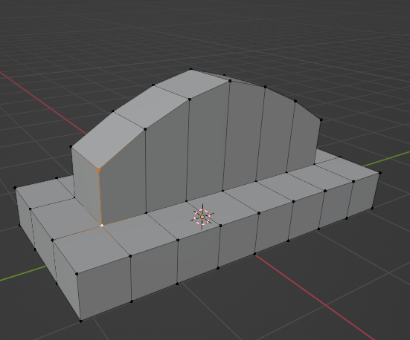

这是一种很新的卡线方式

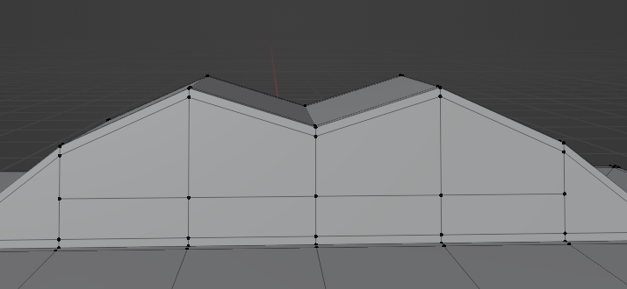

问题：应该在卡线之前上一遍UV，否则会有这种不均匀情况

1. 第11天（难度很大的球...）：

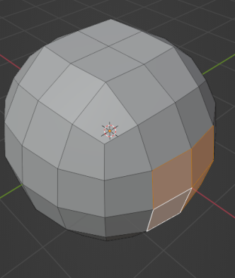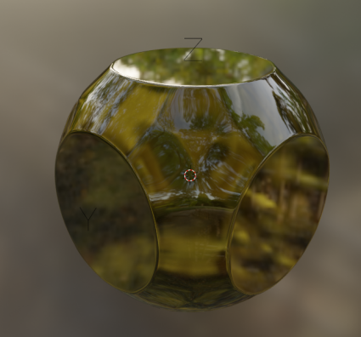

方向球的特点：能被6整除，因为其由方形倒角而来。如图为16*6个正方形。

思路：因为目标也是六个面，我们可以只取16个，然后使用镜像和阵列操作

T

通过反选快速选中，然后加一个12网格的圆环线，选择网格-投影切割

（两个物体，先进入球的编辑模式，然后选中圆环才可以操作,相机看向-z）

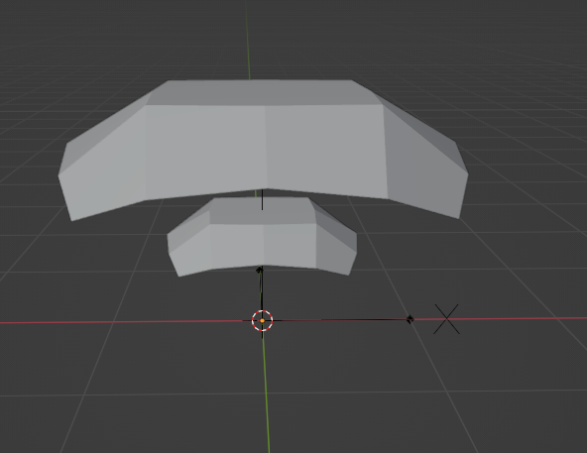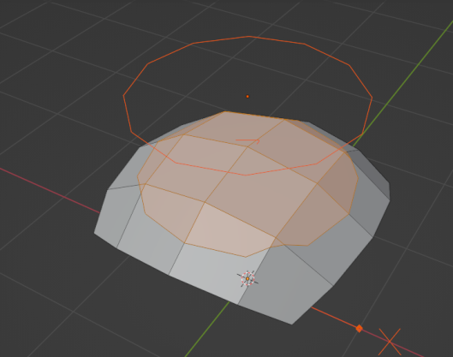

像这种情况也可以使用 ctrl + a全部变换解决

快捷键学习：ctrl+J 快速合并 全选点 按m选择按距离可以合并过近的顶点

布线问题：不够均匀导致的过方

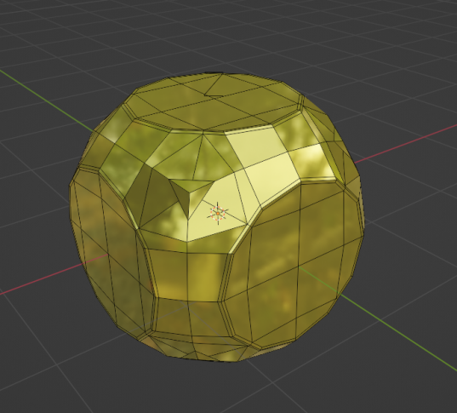

1. 第12天：

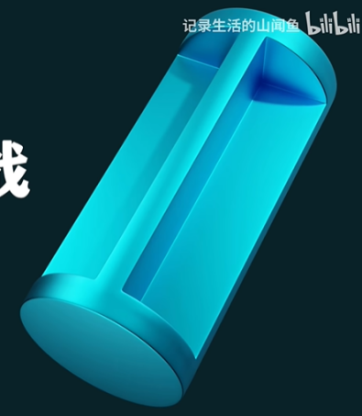 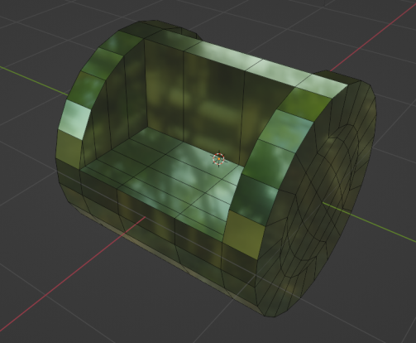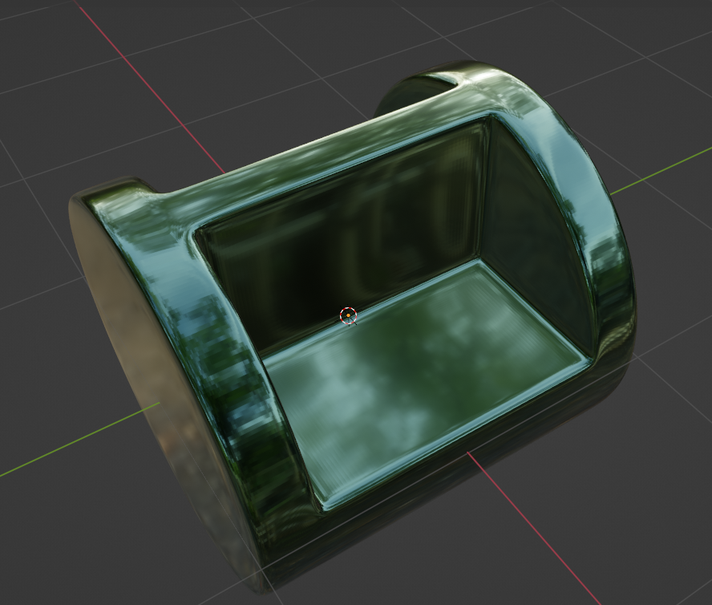

注意问题：由于挤出的缘故，会有个面留在里面导致无法倒角（蝴蝶面）

7转4：方法1 过疏松的拆边会导致皱印

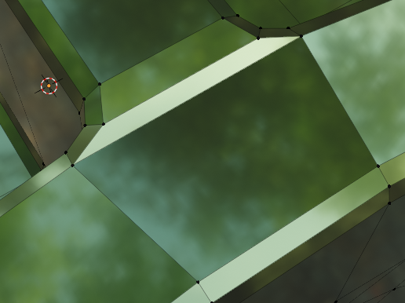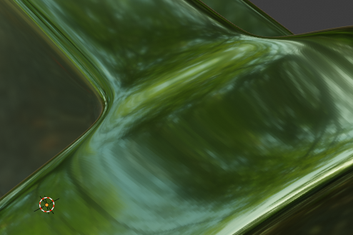

7转4：方法2 凌乱但均匀点的方法,会更均匀的分散在中心过渡

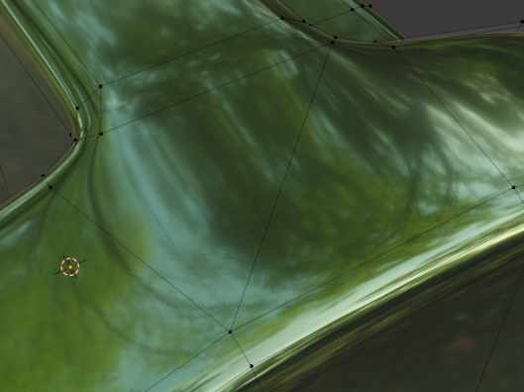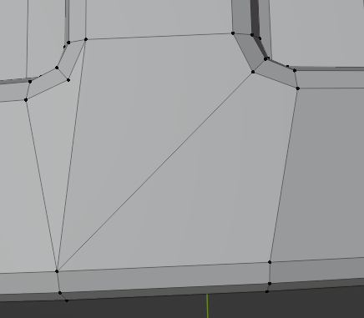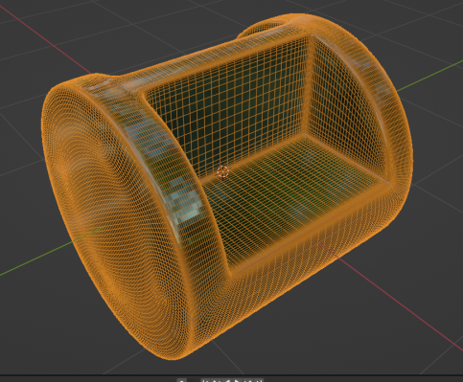

最终方案: 把插入的部分，当作侵蚀性的，因此将网格手动调整效果最佳

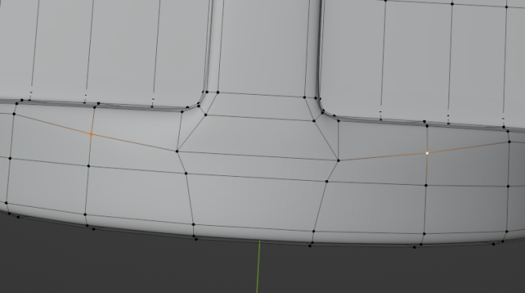

1. 第13天(失败两次)：

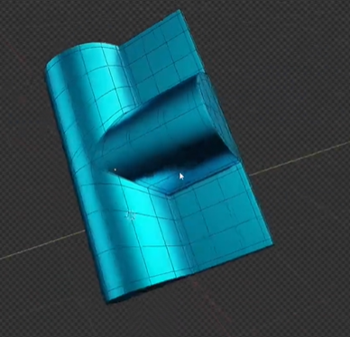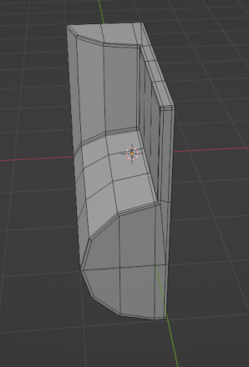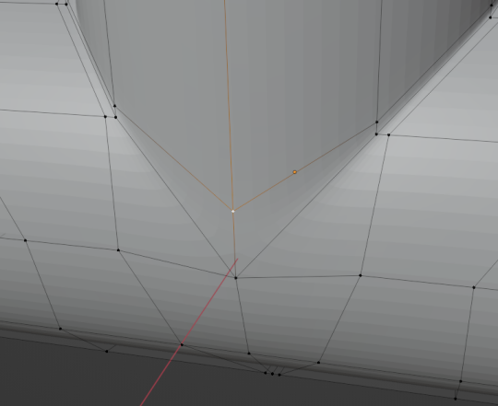

思路1：先拿布尔工具把两个圆柱体链接

(因为做的是半边，因此你要将之切半)

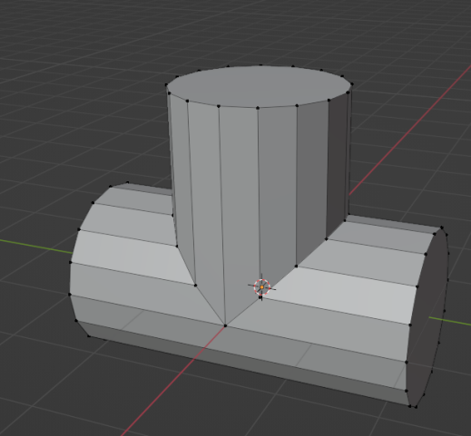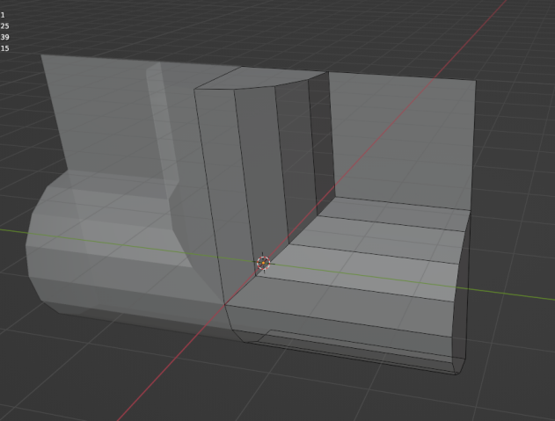

操作：挤出线再填充，应对面线情况的填充，以及到末选点的消除五边面方法

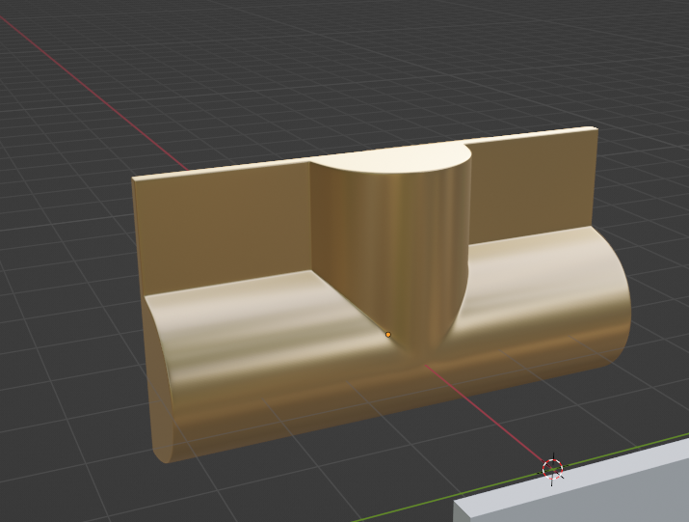

1. 第14天(做阵列)：

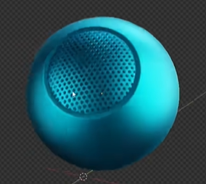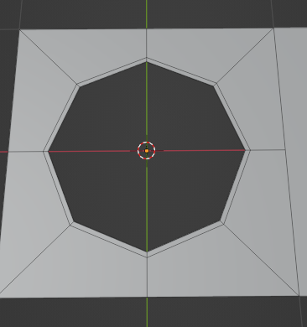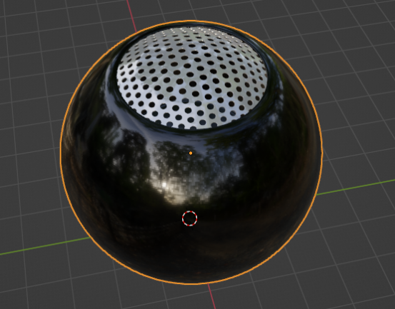

核心思想：三重阵列做筛网

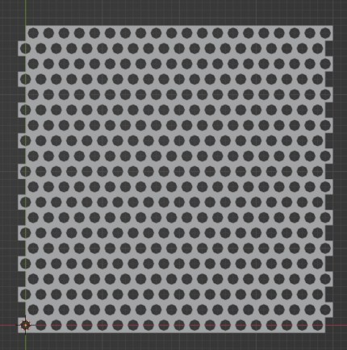 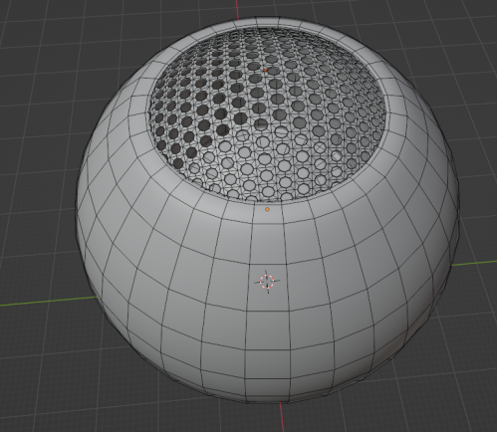

使用缩裹工具投影到球上 设置

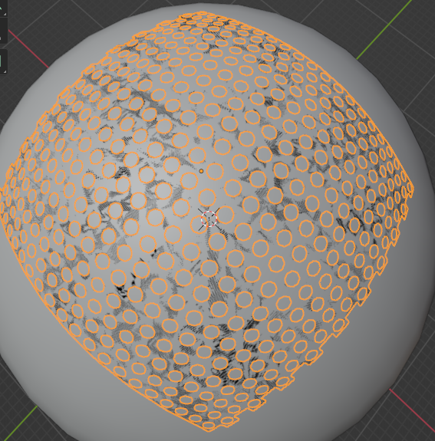 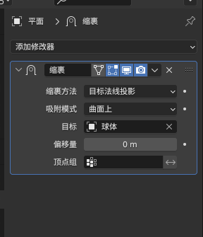

最终给筛网做个实体化和细分和球的卡线

1. 第15天（六棱柱的挤出，面内的圆）：

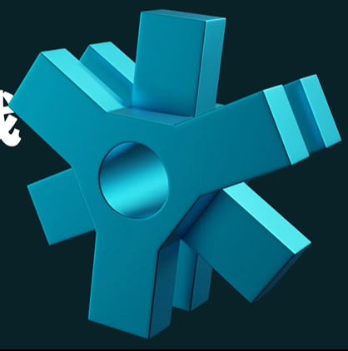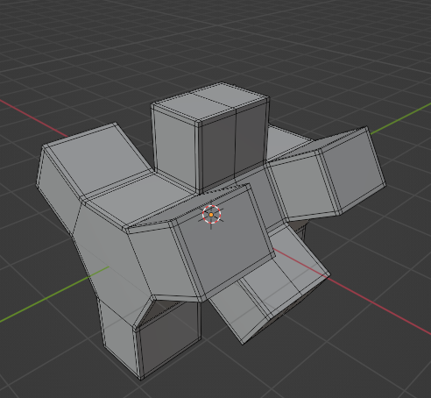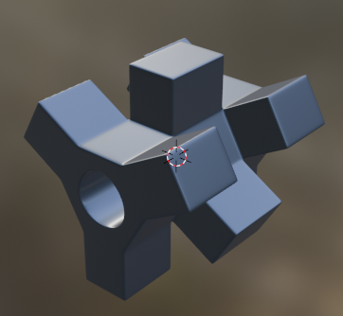

环的做法：应该在面先内插后再挤压环

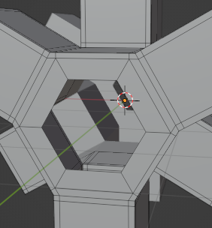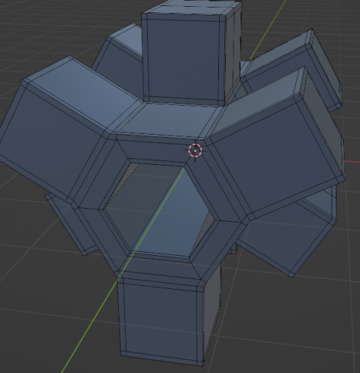

1. 第16天：

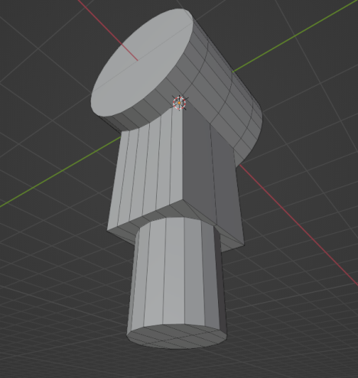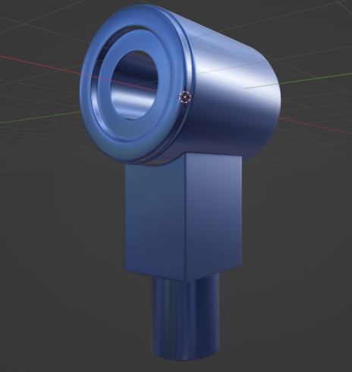

环切线封边，减弱过渡效果()

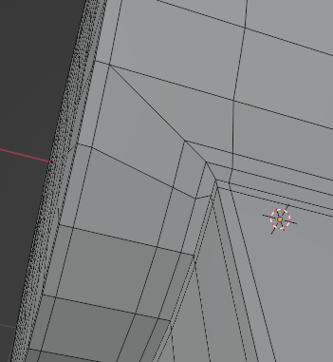

1. 第17天：

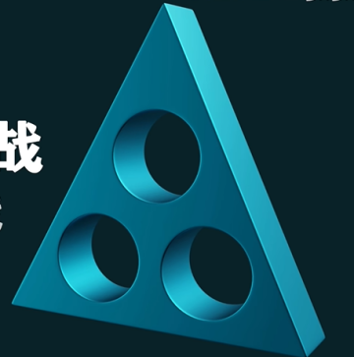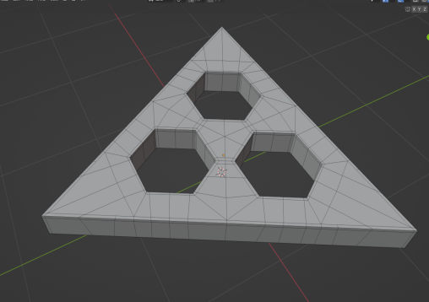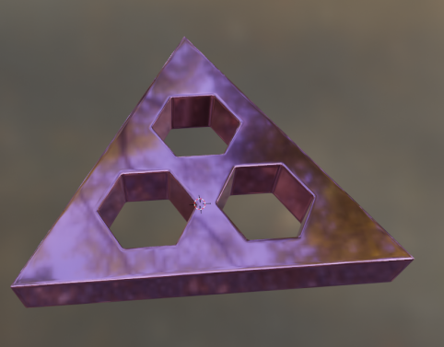

倒角总结：

诸如这种多边形的，圆弧外接则每一个多边形顶点有且仅有一条线连出，才能有 规则的四边面

外界圆弧：外接圆弧形成的倒角效果是最均匀的

1. 第18天：

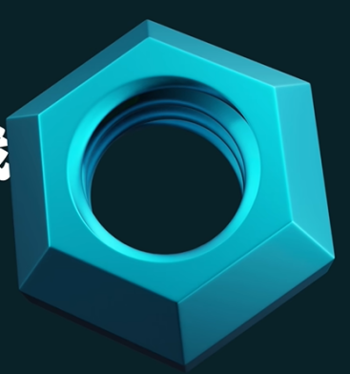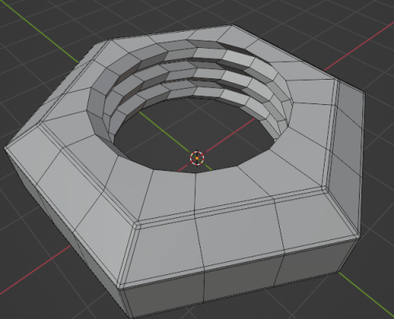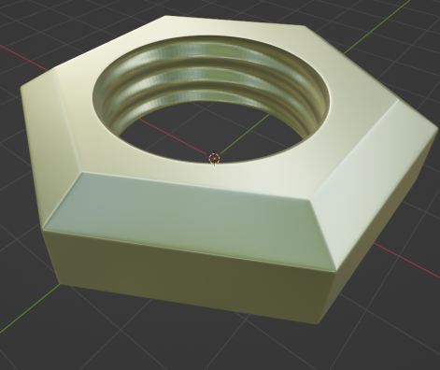

按键H ：编辑模式下的独显（选中的部分隐藏）,alt+H 显示

非常不可思议的螺旋做法：4个为一组的xyxy的进行一定单位的偏移

1. 第19天(比较简单)：

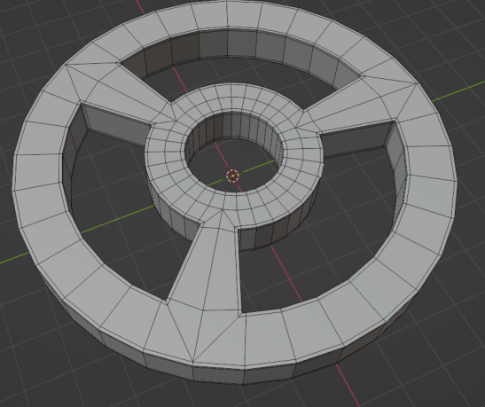

1. 第20天(五细分尖分练习，法向缩放)：

 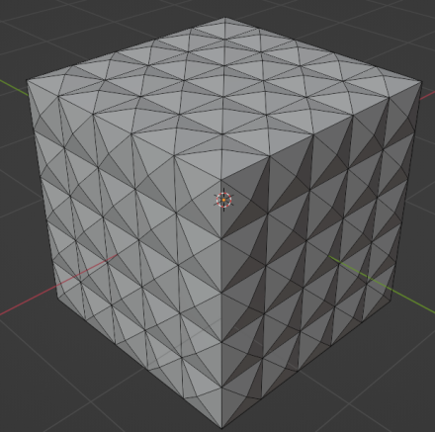 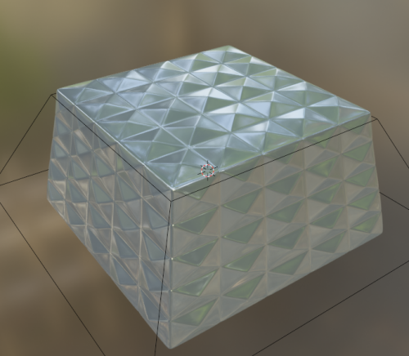

事实上说：往往转折处布线为4更适合

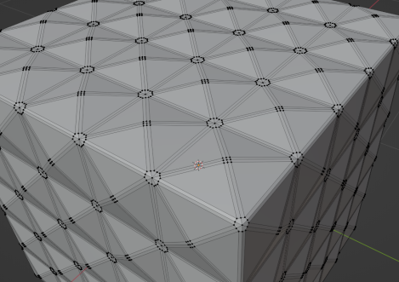

评论：本新手 无意间发现，选择一个顶点，选择相似-连接边数量，可以选到所有中间的点，alt+s沿法向挤出

1. 第21天(OK)：

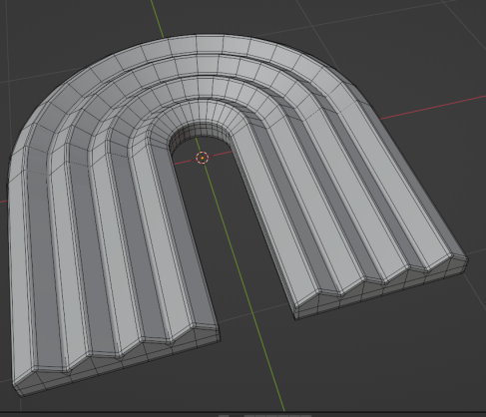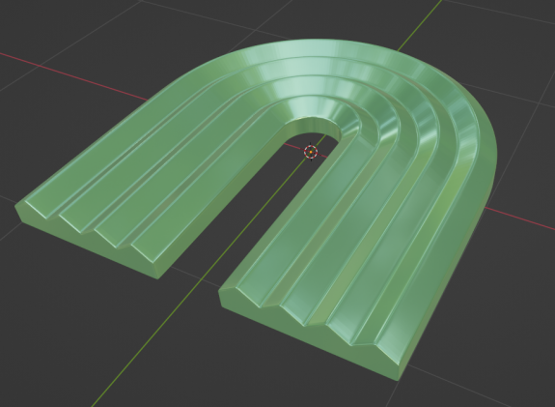

1. 第22天：

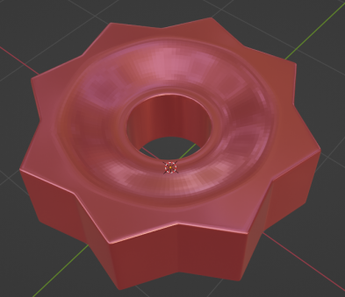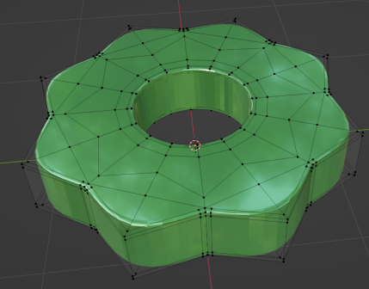

没啥多说的。很简单的

1. 第23天：

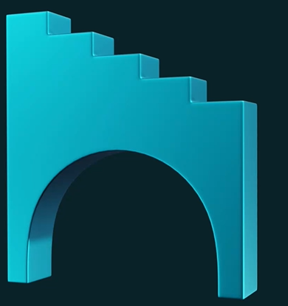 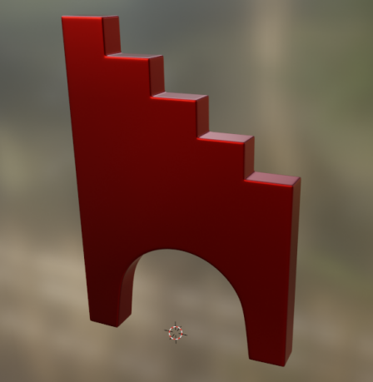 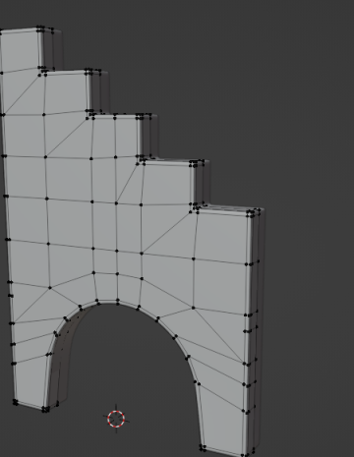

1. 第24天(布尔操作然后修正)：

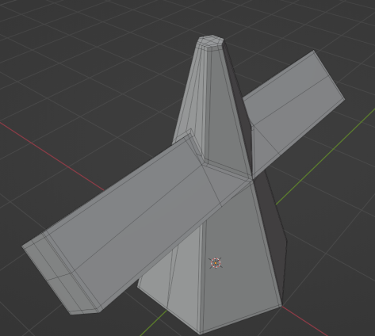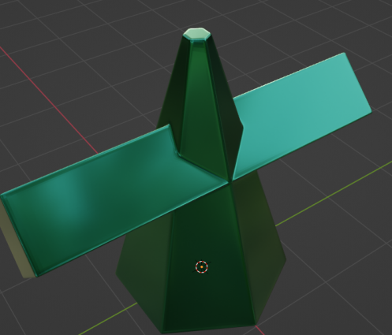

1. 第25天：

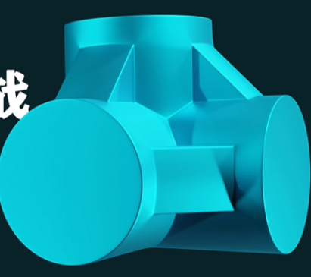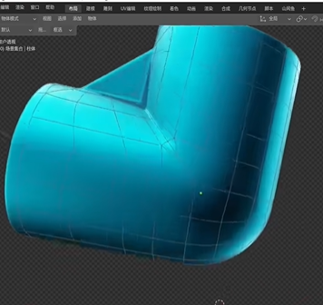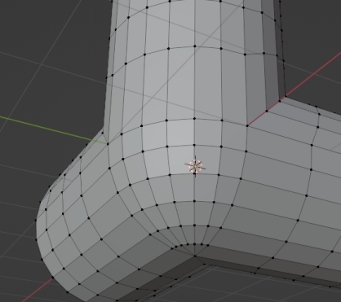

两个关键方法：用三个圆柱做布尔，然后再用合适的经纬球补充关节处

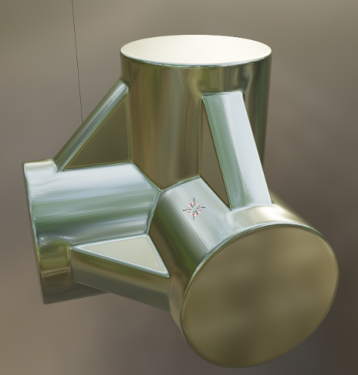

1. 第26天(与其布线为4，不如布线均匀)：

 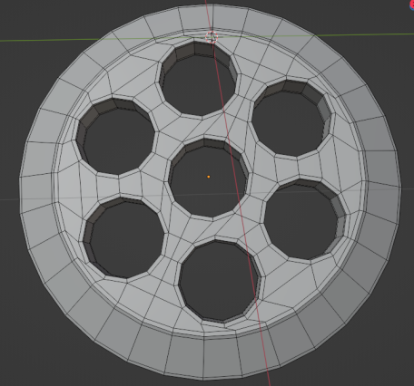 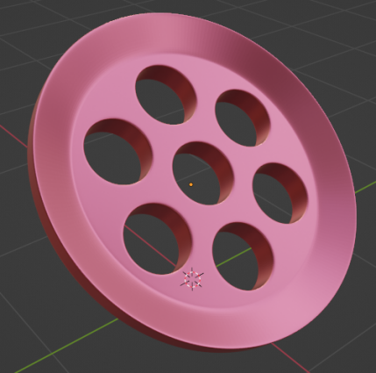

1. 第27天：

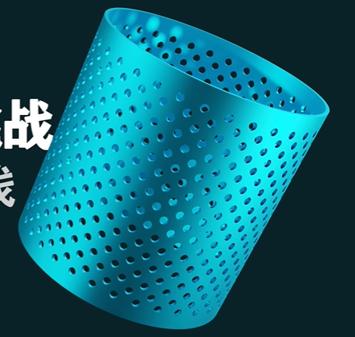 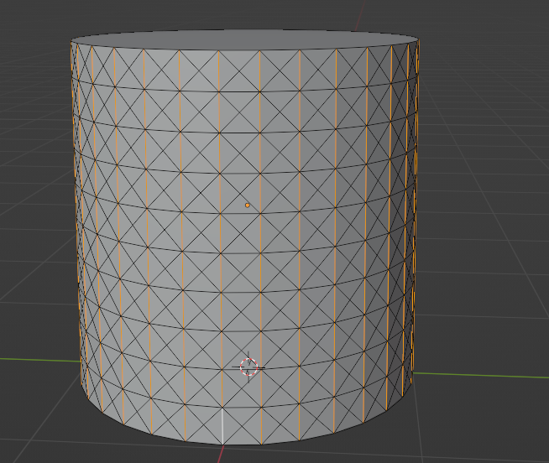 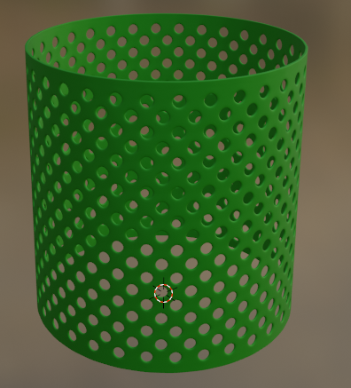

选择相似 ：融并边即可

1. 第28天(螺旋修改器)：

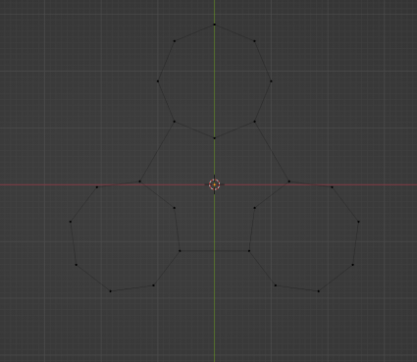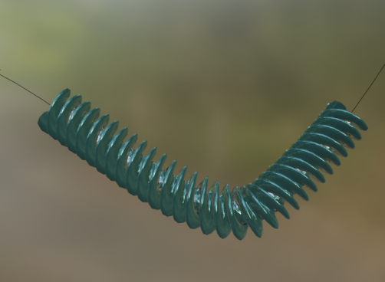

螺旋修改器要求：给定一线圈，生成对应的螺旋

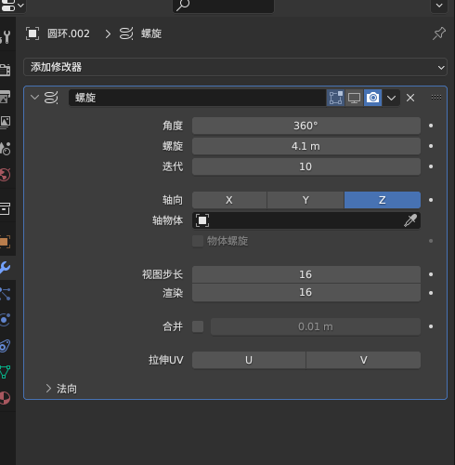

1. 第29天:

使用Loops桥接

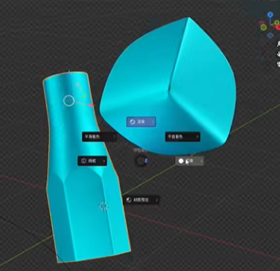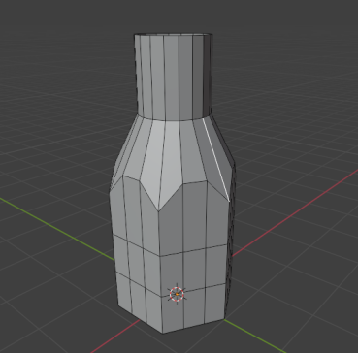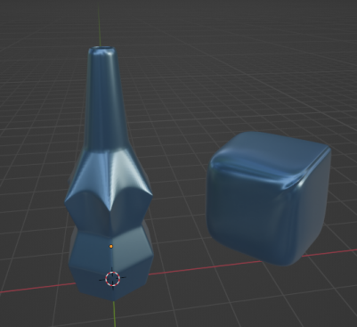

倒角修改器可选择权重，为不同的边设定权重则可限定操作的角

以及桥接的变数要为n倍的关系

1. 30天（最后一个模型也是挤出出来的）



贯彻良好品行